- IDENTIFICAÇÃO DO PROJETO
Projeto:  (nome do Sistema) | CaráFood
Docente: | Cristiano S. Negrão
COMPOSIÇÂO DO GRUPO
Integrante | RGM | E-mail |  | Papel principal no projeto
Gabriel Hatakeyama Rodrigues | 42073448 | Gabrielhrodrigues8@gmail.com |  | Product Owner / Tech Lead / Full-stack
Matheus Vicente | 42138078 | matheus.vicente@modulo.edu.br |  | Requisitos / Back-end / Banco de Dados
Pedro Simone | 44066872 | pedro.simone@modulo.edu.br |  | UI/UX / Front-end / Testes / Documentação
Tema / Domínio principal: | Gastronomia local e turismo: catálogo gastronômico dos 53 bairros de Caraguatatuba, com avaliação de pratos por 5 critérios ponderados.
Tipo de aplicação (assinale): | ( ) WEB | ( ) Mobile | ( ) Desktop |  | ( X ) Híbrido  (web + mobile + PWA)

2. Contexto, Problema e Objetivos (Consolidação S01 a S09)
Aplicação publicada (Vercel): https://foddtech.vercel.app/ | Repositório GitHub: https://github.com/GaboBiroo/caragua-foodtech-mono
2.1 Contexto e Motivação (resumo da S01)
Caraguatatuba possui mais de 134 mil habitantes distribuídos em 53 bairros oficiais e uma cadeia gastronômica própria, formada pela maricultura de mexilhões da Praia da Cocanha (AMAPEC), pela pesca artesanal da Colônia Z-8 no Camaroeiro e pelo festival anual Caraguá a Gosto. Apesar disso, levantamos na Semana 01 que a divulgação digital na cidade é bastante concentrada: moradores e turistas acabam restritos aos mesmos endereços da orla central (Centro e Martim de Sá), enquanto bons restaurantes familiares, quiosques e produtores de outros bairros ficam sem espaço nos aplicativos comuns.
2.2 Problema principal que o sistema resolve
Quem busca onde comer na cidade esbarra em dois problemas práticos: nos aplicativos de entrega tradicionais, as taxas de 27% a 30% afastam pequenos quiosques e misturam tudo sem informar a procedência do pescado ou o bairro; já nas buscas abertas, faltam preços atualizados e notas confiáveis, pois médias antigas de anos atrás mascaram a qualidade atual da cozinha. O CaráFood resolve essa lacuna funcionando como um catálogo gastronômico gratuito (0% de taxa para o comerciante) organizado pelos 53 bairros e baseado em avaliação recente por 5 critérios.
2.3 Objetivo geral e objetivos específicos
Objetivo geral: Desenvolver uma aplicação web responsiva e híbrida (Next.js 14 + TypeScript + Tailwind CSS) para catalogar restaurantes e pratos típicos dos 53 bairros de Caraguatatuba, permitindo filtrar por região, consultar ficha de procedência, abrir rota GPS e registrar avaliações ponderadas.
• 1. Organizar a busca pelos 53 bairros sem poluir a interface: exibir os 10 polos principais em acesso rápido e agrupar a lista completa dos 53 bairros em uma gaveta modal dividida nas 4 macro-regiões da cidade (Orla Central, Costa Norte, Orla Sul e Serra/Sertão), com busca instantânea e mapa vetorial.
• 2. Dar transparência às notas dos pratos: substituir estrelas soltas pela Cédula Oficial de 5 critérios ponderados (Sabor 35%, Apresentação 20%, Insumos Locais 15%, Atendimento 15% e Ambiente 15%) e priorizar na nota o desempenho recente dos últimos 30 dias.
• 3. Facilitar a adesão gratuita de comércios locais e o acesso por perfil: disponibilizar formulário validado de credenciamento (/contato) com geração de protocolo e controle de acesso (/login) separado entre Comensal, Gestor de Restaurante e Curador/Admin.

3. Histórias de Usuário e Mapa de Páginas
3.1 Lista consolidada de histórias de usuário (mín. 6)
A tabela abaixo reúne as histórias de usuário definidas na S02 e implementadas nas rotas reais do sistema até a S09 (contemplando usuário principal, gestor/admin e produtor local):
ID | Perfil / Ator | História de Usuário (Como... quero... para...) | Página / Rota onde foi implementada
HU01 | Morador ou Turista (Usuário Principal) | Como morador ou turista, quero filtrar o catálogo pelos 53 bairros, pelas 4 macro-regiões ou por categoria culinária, para descobrir onde comer perto do bairro onde estou. | Home / Catálogo (/) — Barra de polos, busca sem acentos e modal dos 53 bairros.
HU02 | Comensal / Cliente (Usuário Principal) | Como cliente de um restaurante local, quero avaliar o prato na cédula de 5 critérios ponderados e consultar o parecer técnico, para registrar meu voto e evitar escolhas ruins. | Página de Detalhe (/prato/[id]) e Modal da Cédula Oficial (+50 pontos).
HU03 | Visitante em Trânsito (Usuário Principal) | Como visitante usando o celular na rua, quero clicar em 'Como Chegar' no prato escolhido e abrir a rota no Google Maps ou Waze, para chegar facilmente ao estabelecimento. | Cards da Lista (/) e Página de Detalhe (/prato/[id]).
HU04 | Comensal Planejador (Usuário Principal) | Como usuário planejando um passeio em Caraguatatuba, quero salvar pratos em 'Meus Salvos' e consultar sugestões no chat do Chef Jacquin, para montar meu roteiro pessoal. | Home (/) — Filtro Meus Salvos (localStorage) e Dynamic Island / Chat.
HU05 | Gestor de Restaurante (Parceiro) | Como dono de restaurante ou quiosque, quero preencher o formulário de credenciamento gratuito (0% taxa) e receber um número de protocolo, para divulgar minha casa na plataforma. | Contato / Credenciamento (/contato) e perfil Gestor em /login.
HU06 | Curador / Admin (Gestor do Sistema) | Como administrador e curador do sistema, quero autenticar meu perfil em /login, consultar o ranking de 30 dias e aprovar ou rejeitar ofertas pendentes antes de irem ao ar. | Tela de Login (/login), Rankings (/rankings) e Moderação (/moderation).
HU07 | Maricultor AMAPEC / Pescador Z-8 (Outro Ator) | Como produtor de mexilhão da Cocanha (AMAPEC) ou pescador artesanal do Camaroeiro (Z-8), quero selos visuais de procedência nos pratos que usam nossos insumos, para valorizar a produção local. | Sobre Nós (/sobre), selos nos Cards (/) e Ficha Técnica em /prato/[id].

3.2 Mapa de páginas / user flow (versão mais atual)
O diagrama abaixo representa a estrutura atual de páginas do CaráFood na Semana 10 e os caminhos de navegação a partir da Barra Superior Fixa (Navbar.tsx), cobrindo o fluxo do comensal, o fluxo de credenciamento de restaurantes e o redirecionamento por perfil de login:
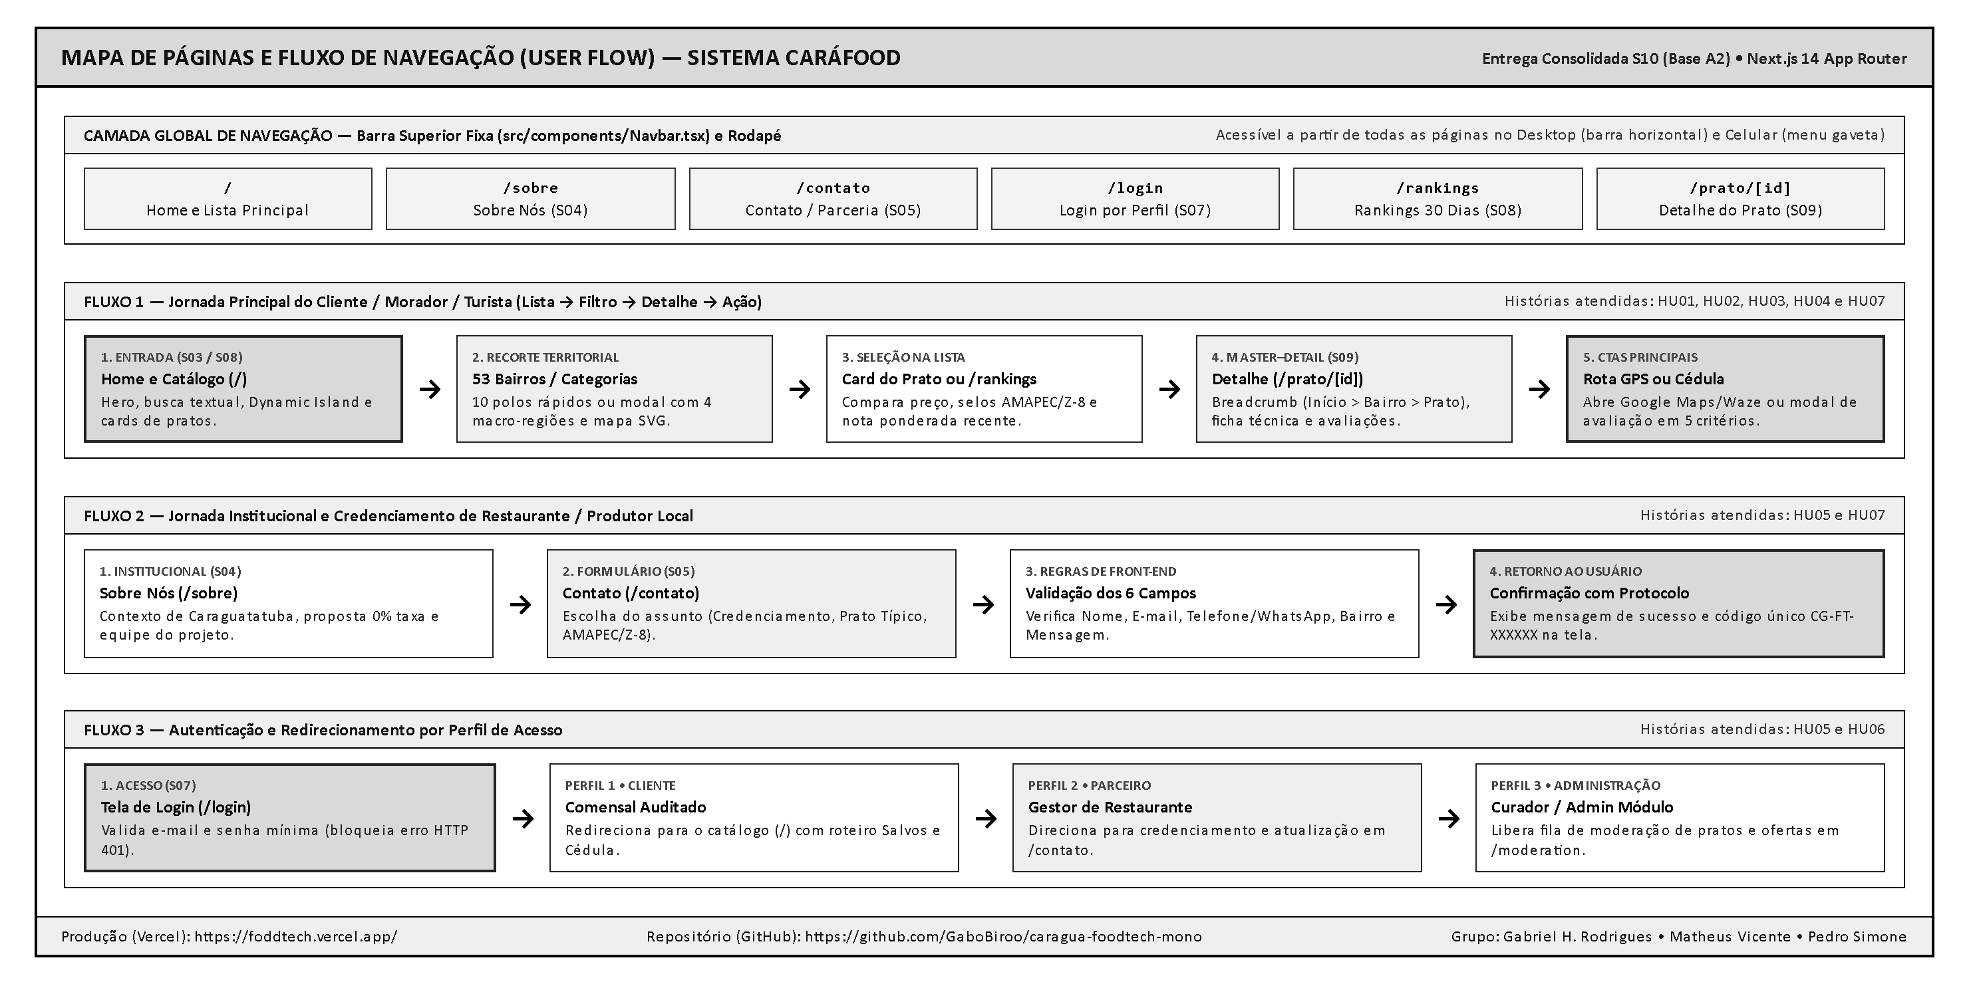
Figura 1 – Mapa de páginas e fluxo de navegação (user flow) consolidado do CaráFood.

4. Protótipo e Páginas Implementadas
4.1 Protótipo inicial (prints e links do protótipo)
Na Semana 02 estruturamos o wireframe inicial mapeando as 6 telas centrais e testando como acomodar os 53 bairros de Caraguatatuba sem sobrecarregar o topo da página. A solução validada no protótipo — exibir apenas os polos principais na barra rápida e abrir os demais bairros em uma gaveta com busca — foi mantida até a versão atual em Next.js 14. O arquivo do protótipo navegável está versionado em entregas_aps2/S02_Prototipo_Historias_Mapa/PROTOTIPO_PARA_PRINT.html.
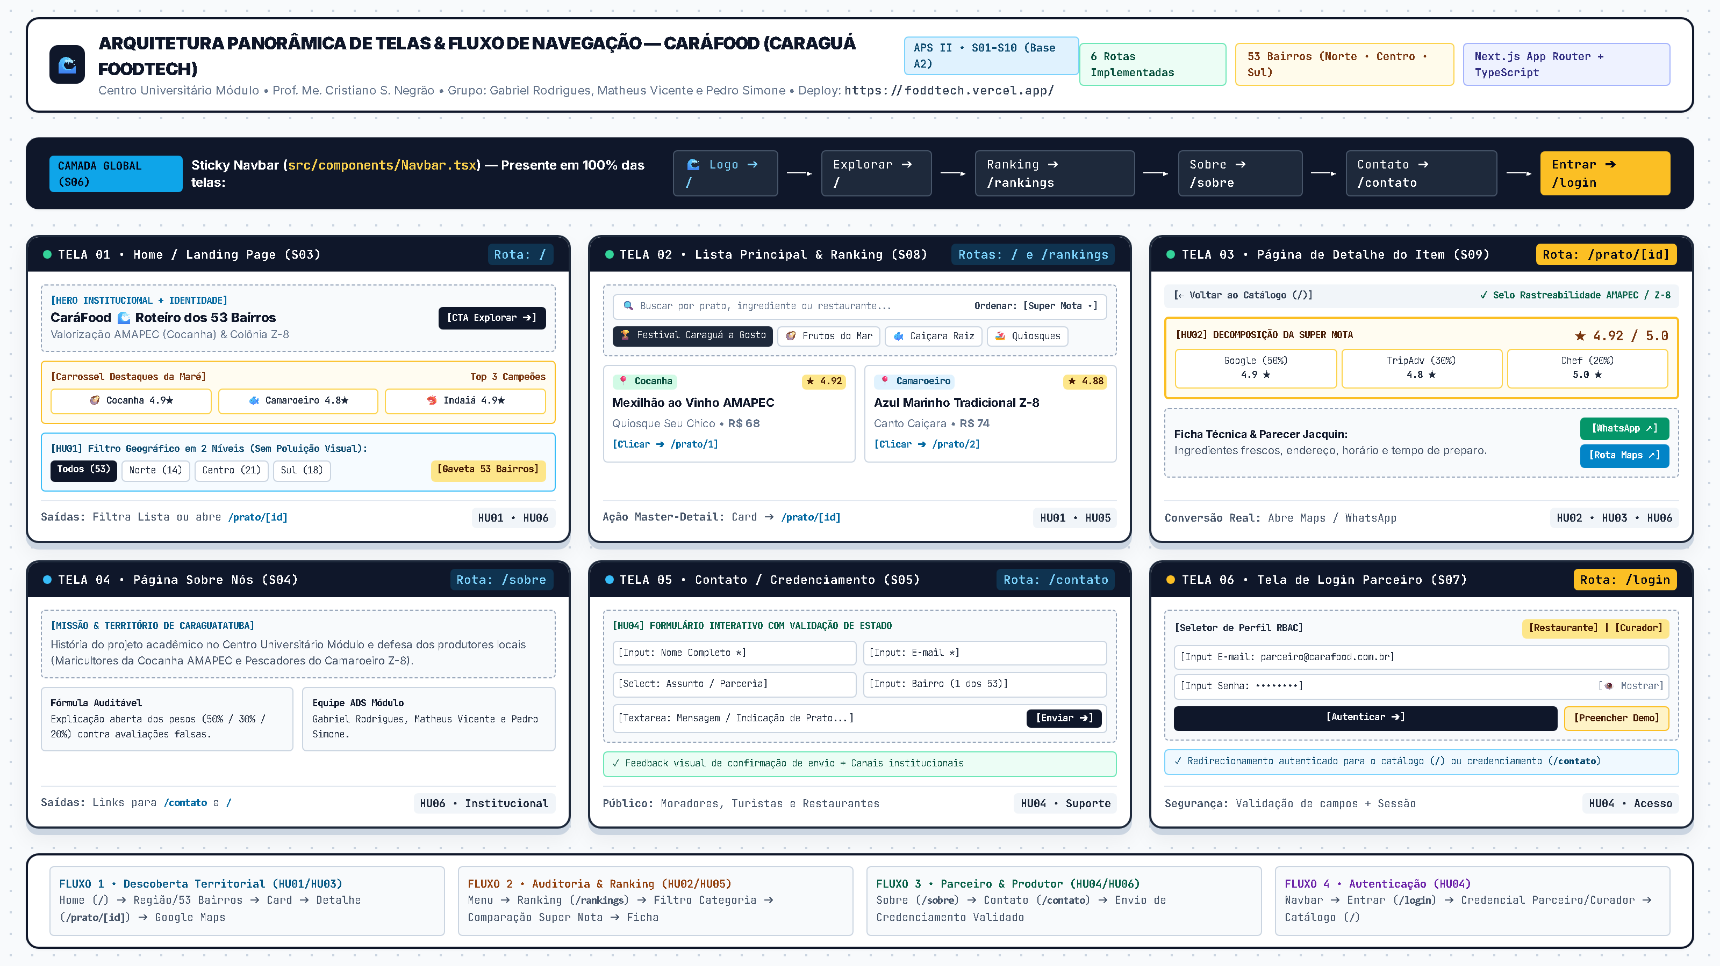
Figura 2 – Visão panorâmica do protótipo arquitetural das 6 telas (Semana 02).

4.2 Páginas já implementadas (S03 a S09 em produção)
Todas as 6 páginas exigidas no cronograma (Home, Sobre nós, Contato, Login, Lista principal e Página de detalhe) estão publicadas em https://foddtech.vercel.app/ e adaptadas para computador e celular:
• 1. Home / Landing page (https://foddtech.vercel.app/ — código: src/app/page.tsx): ponto de entrada do sistema (S03). Apresenta a marca CaráFood com o ícone de onda municipal, a proposta do roteiro dos 53 bairros, o Passaporte Gourmet (350 pontos), a Dynamic Island interativa do Chef Jacquin e o acesso direto aos polos gastronômicos e categorias.
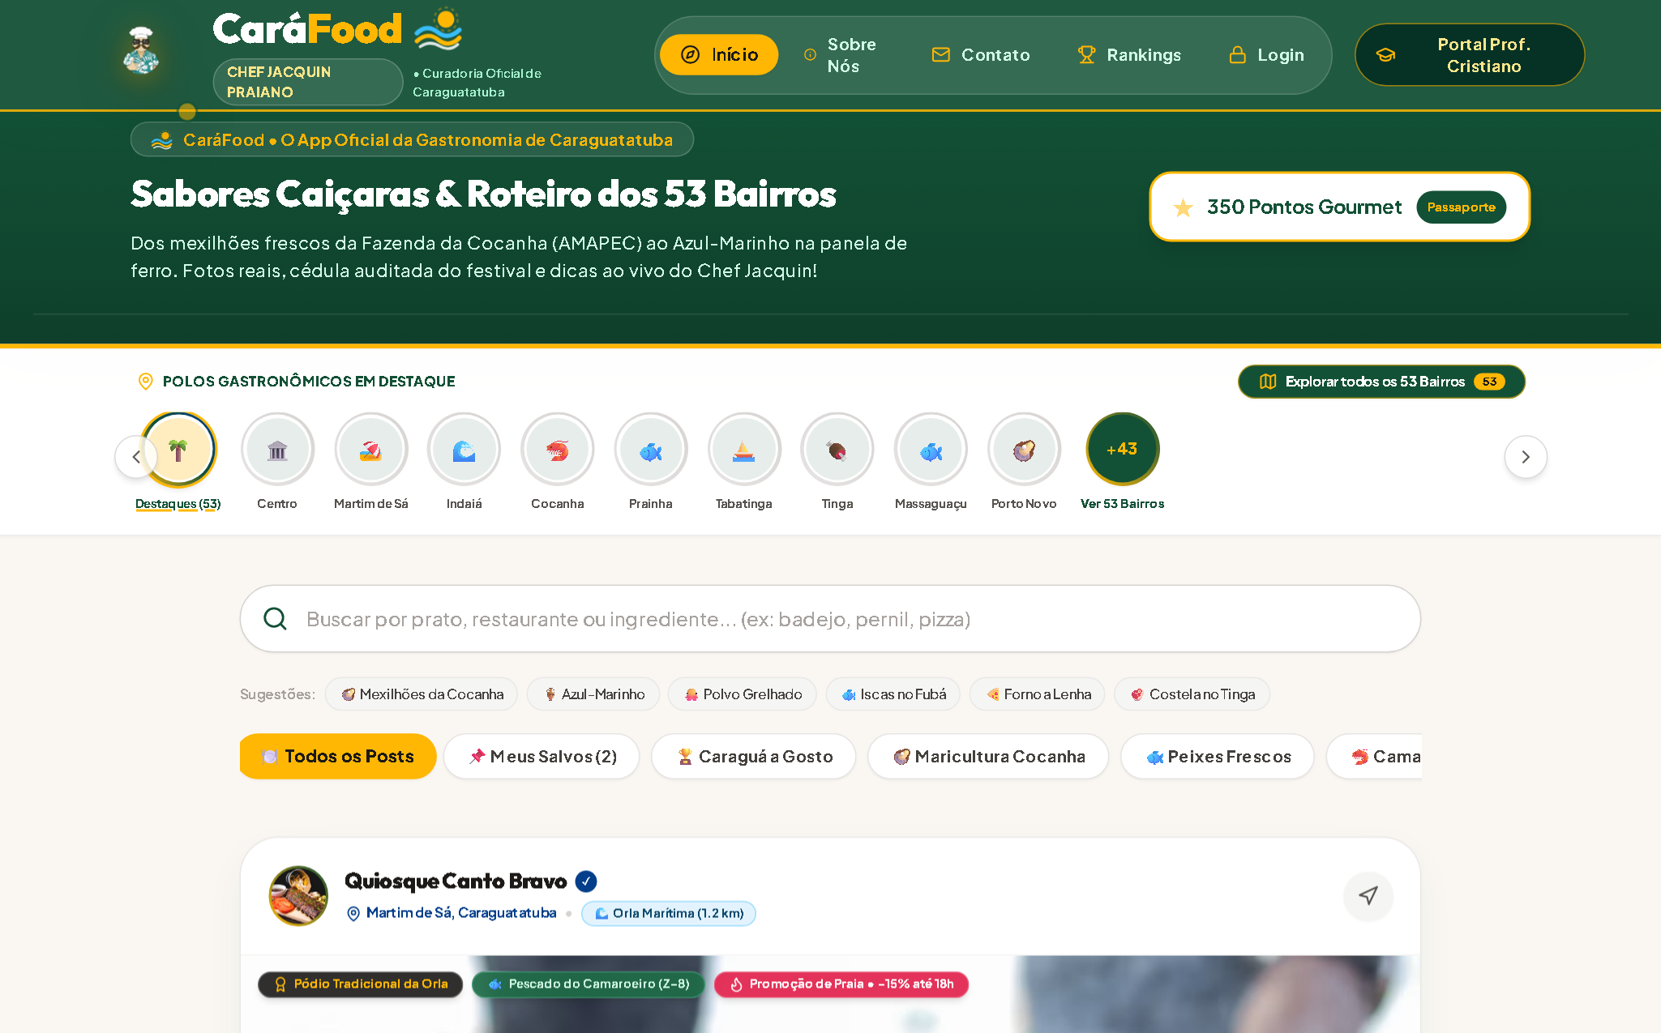 | 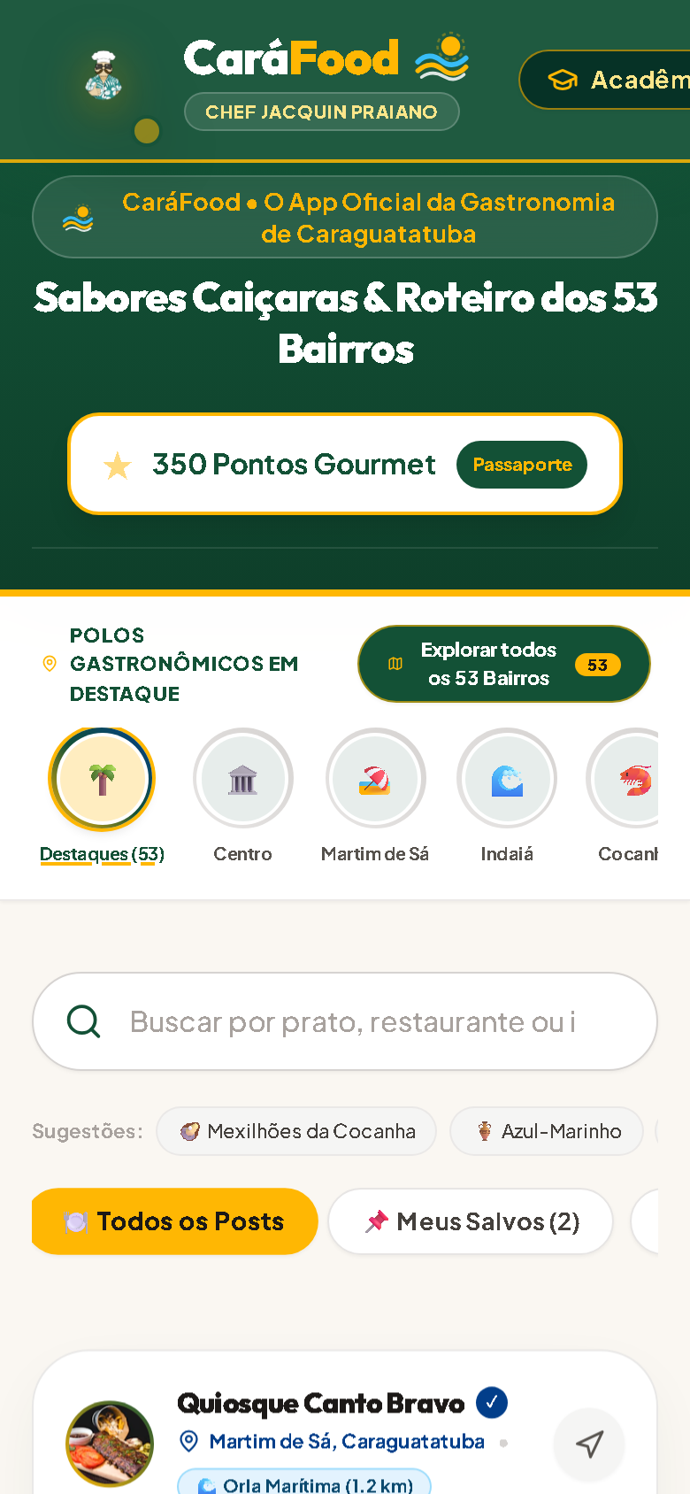
Figura 3 – Página Home / Landing page (/) nas versões computador e celular.

• 2. Sobre nós (https://foddtech.vercel.app/sobre — código: src/app/sobre/page.tsx): página institucional implementada na S04. Contextualiza o cenário de Caraguatatuba (134 mil moradores, AMAPEC na Praia da Cocanha e pesca artesanal na Colônia Z-8), explica as dores das taxas de delivery e das avaliações sem critério, traz os cartões de Missão, Visão e Valores, a reflexão de UX e a ficha técnica dos três integrantes do grupo.
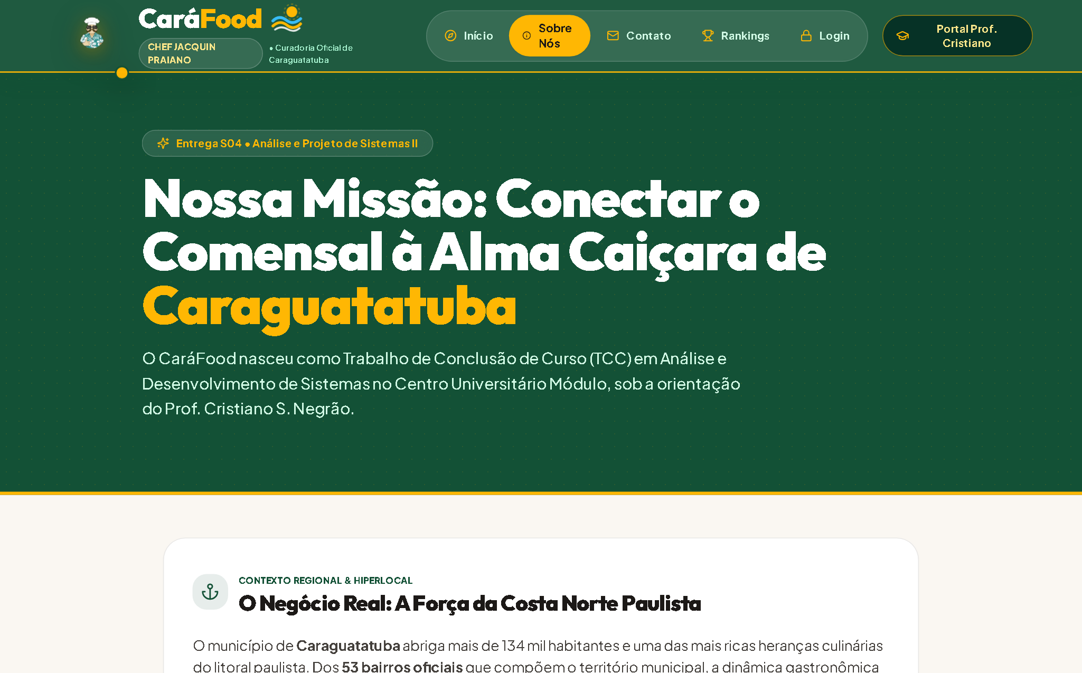 | 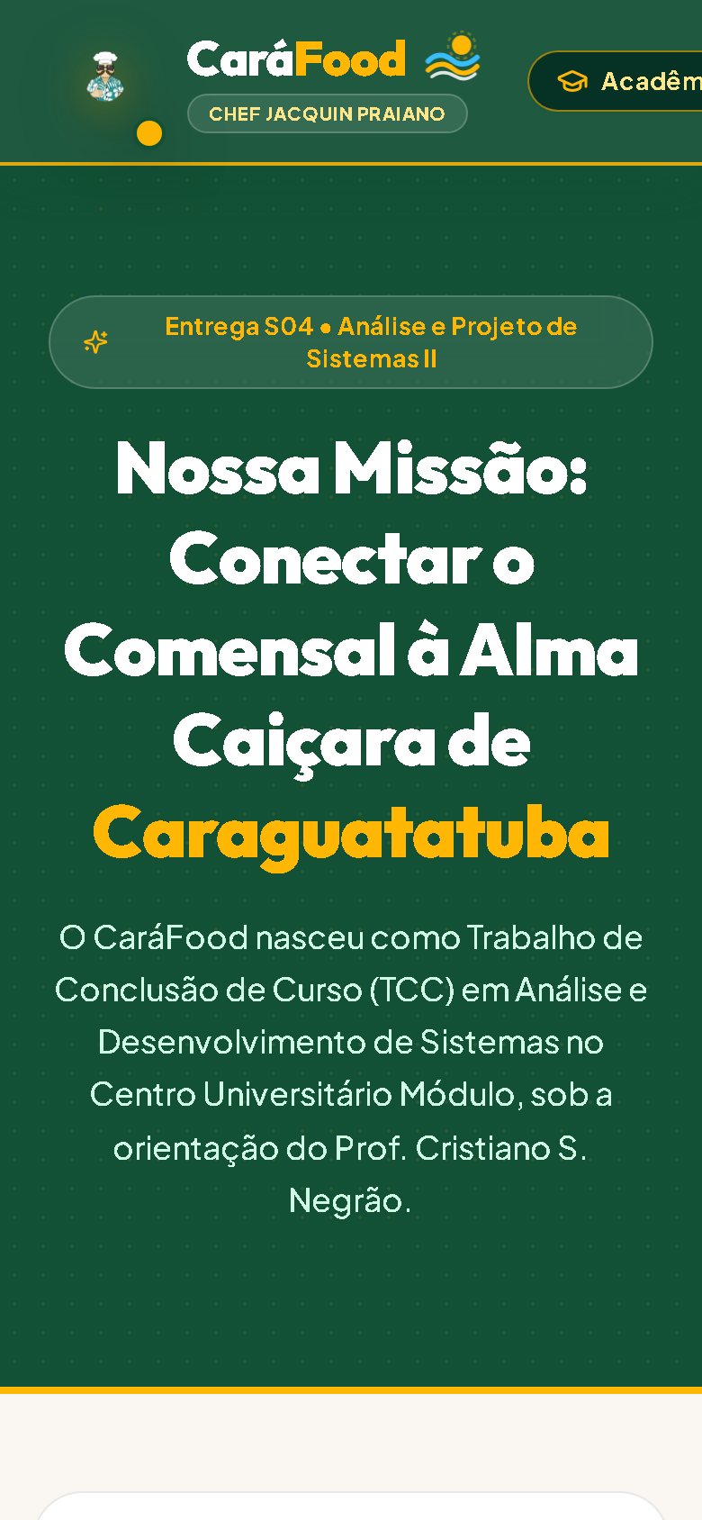
Figura 4 – Página Sobre nós (/sobre) nas versões computador e celular.

• 3. Contato / Credenciamento (https://foddtech.vercel.app/contato — código: src/app/contato/page.tsx): implementada na S05 para atender solicitações de credenciamento gratuito (0% taxa) de restaurantes e quiosques, sugestões de pratos caiçaras e parcerias locais. Possui validação obrigatória nos 6 campos e, após o envio, gera na tela o comprovante com código de protocolo único (CG-FT-XXXXXX), além de exibir canais oficiais e perguntas frequentes (FAQ).
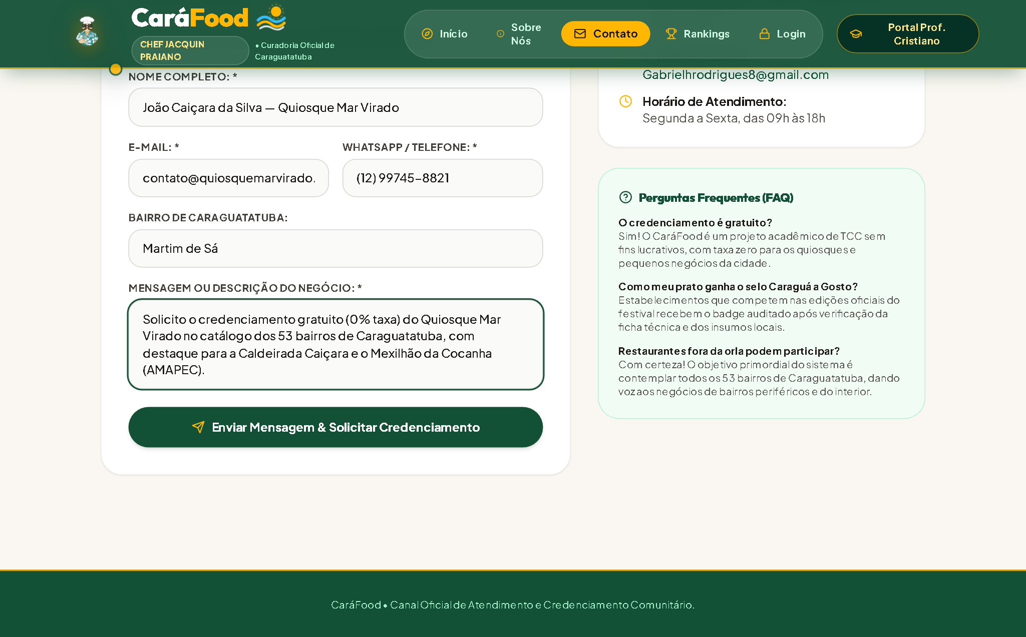 | 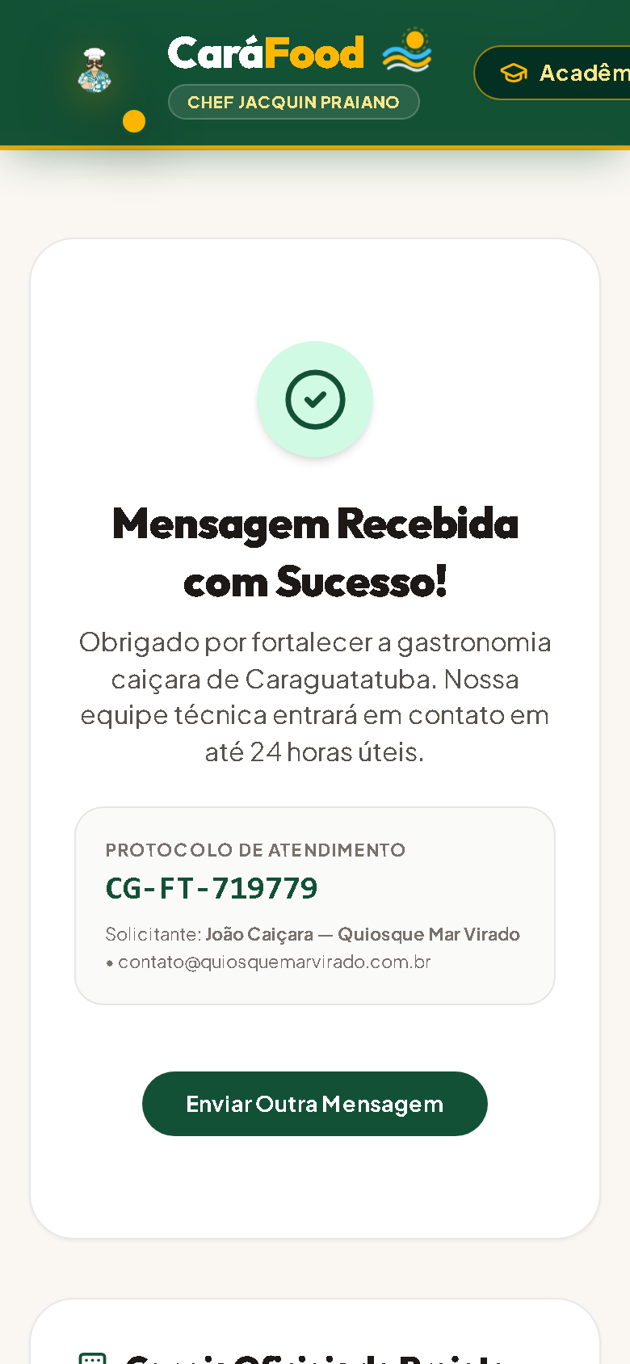
Figura 5 – Página de Contato (/contato) com formulário preenchido no computador e protocolo gerado no celular.

• 4. Login / Acesso restrito (https://foddtech.vercel.app/login — código: src/app/login/page.tsx): implementada na S07 com controle de acesso por perfil e validação de formulário. Para facilitar a correção docente, traz 3 perfis preenchíveis com 1 clique (Comensal, Gestor de Restaurante e Curador/Admin, todos com senha Carafood@2026), opção de mostrar/ocultar senha e botão 'Simular Erro (S07)' que demonstra o bloqueio HTTP 401 para senhas inválidas.
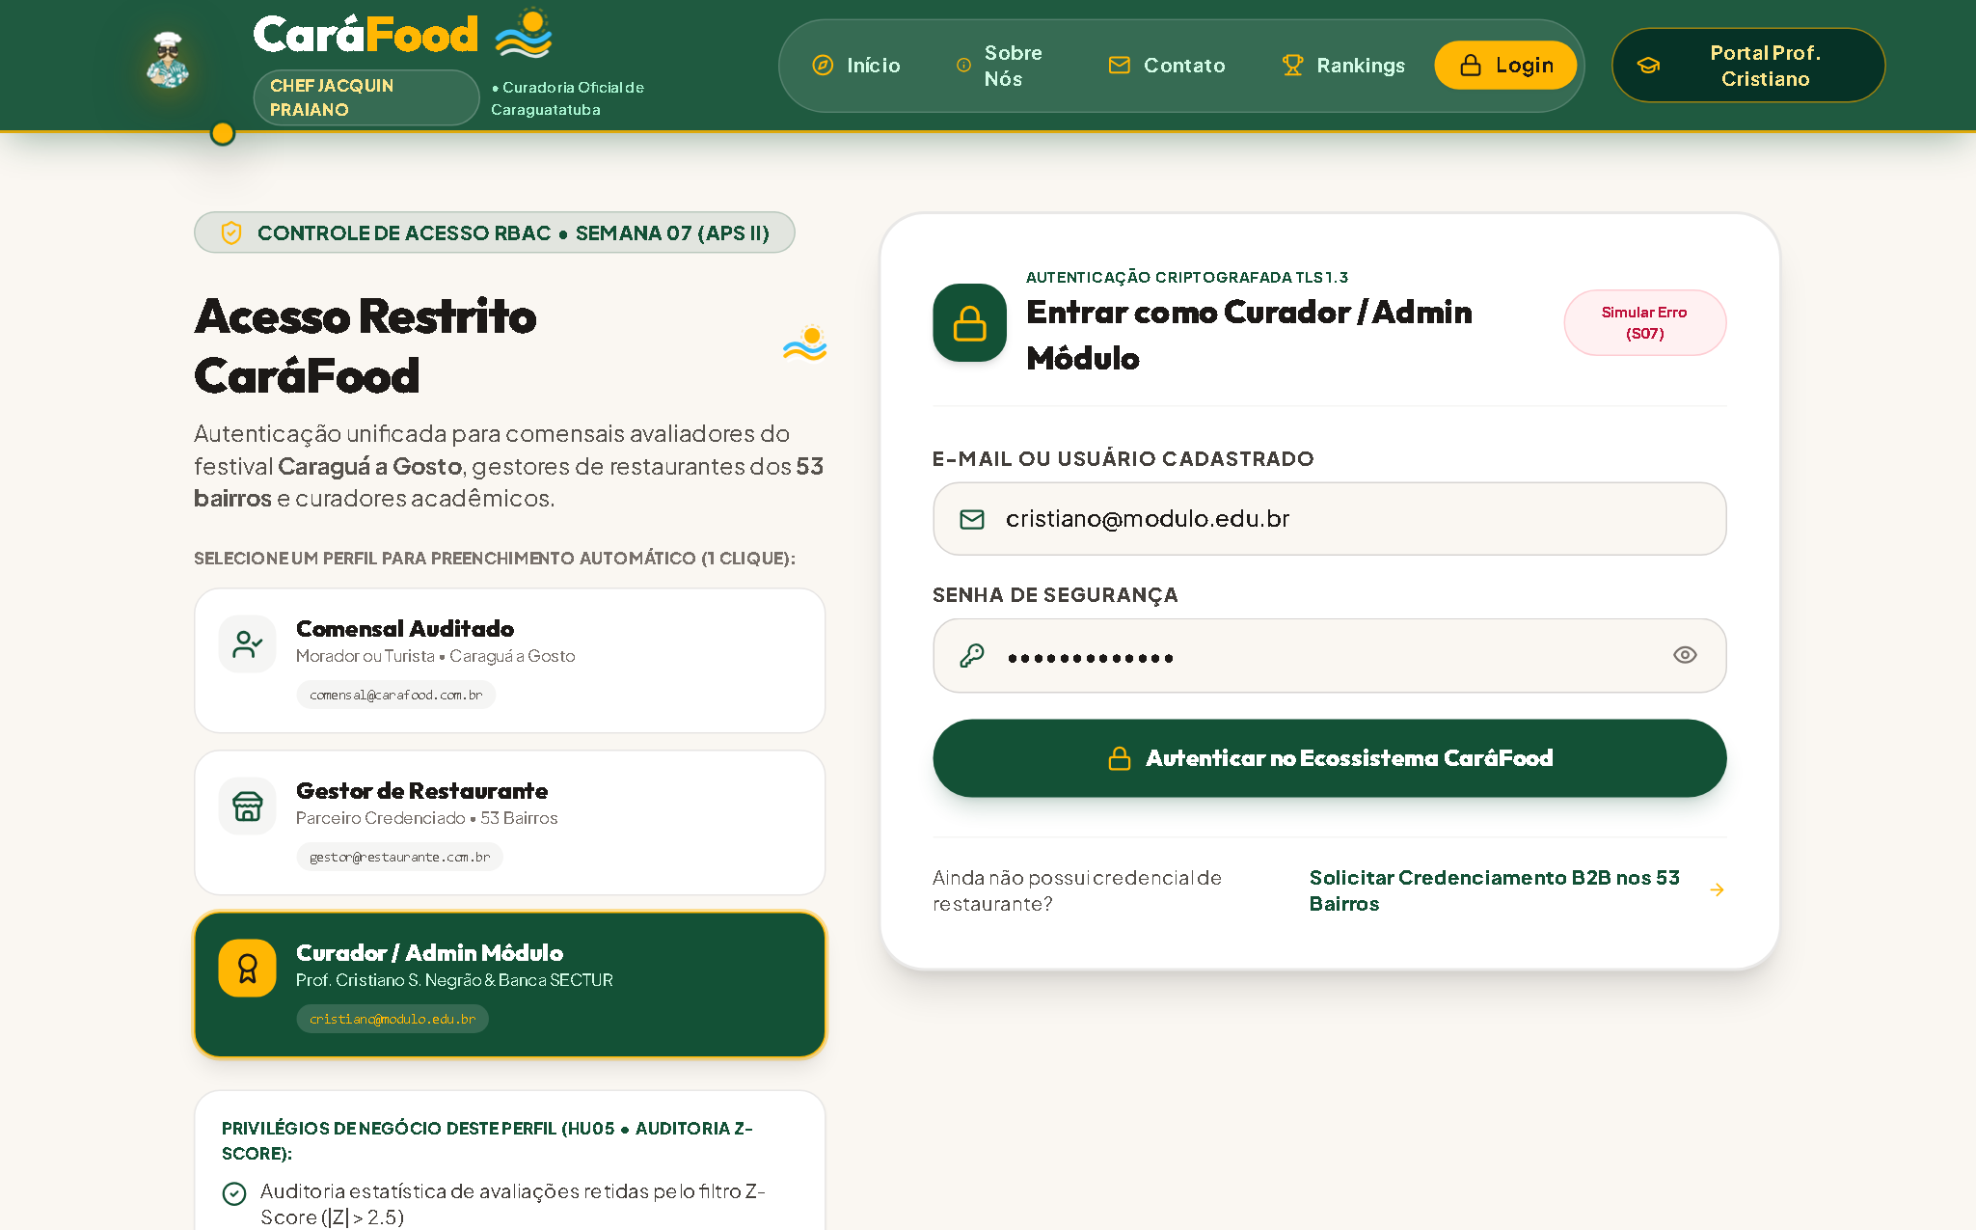 | 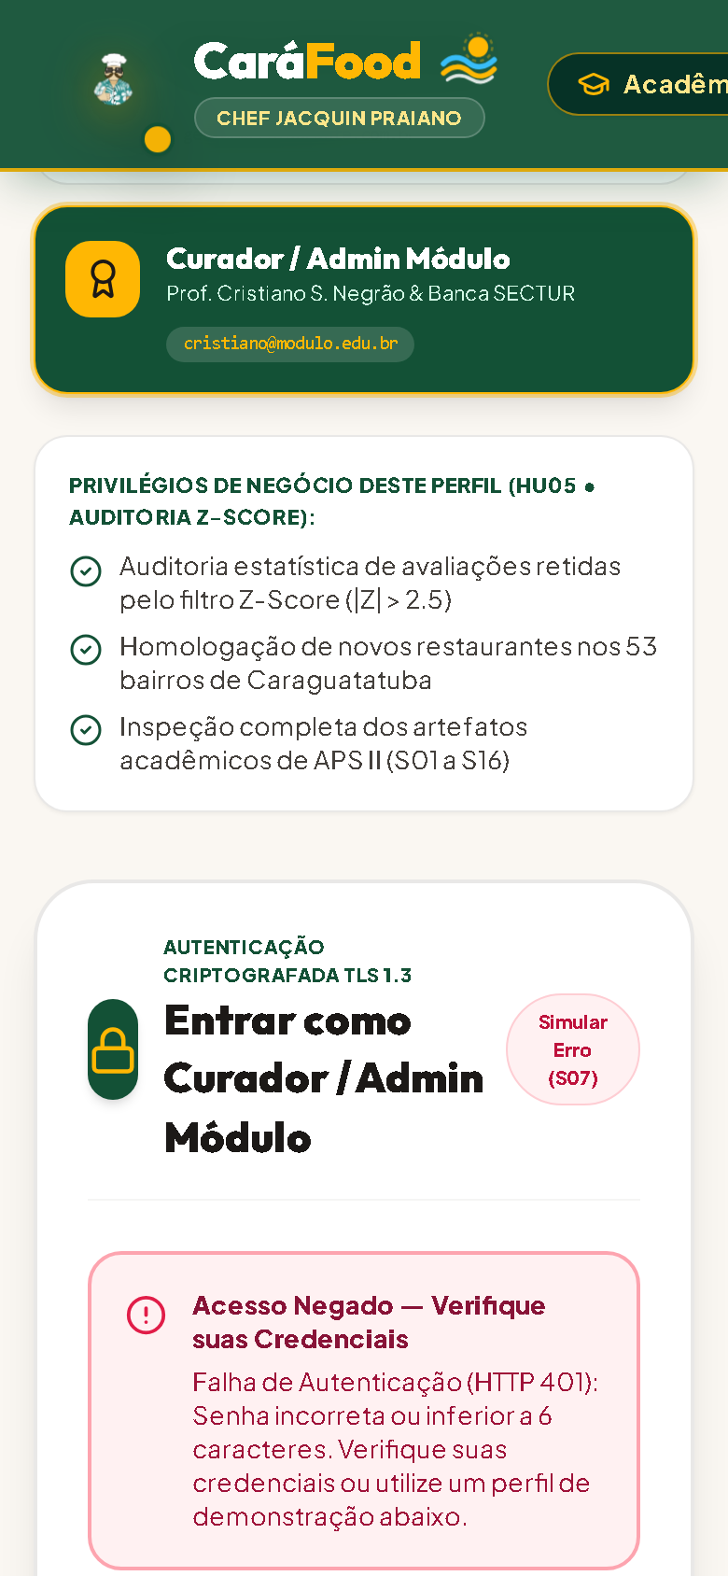
Figura 6 – Tela de Login (/login) com os 3 perfis no computador e validação de erro HTTP 401 no celular.

• 5. Lista principal, gaveta dos 53 bairros e Rankings (/ e /rankings — código: src/app/rankings/page.tsx e src/data/caraguaData.ts): consolida o catálogo da S08 com 15 pratos e 14 estabelecimentos reais de Caraguatatuba. Permite busca textual sem diferenciar acentos, filtragem em tempo real pelos 53 bairros (com mapa vetorial e 4 macro-regiões na gaveta modal) e comparação na página /rankings entre a Nota Histórica e a Super Nota recente dos últimos 30 dias.
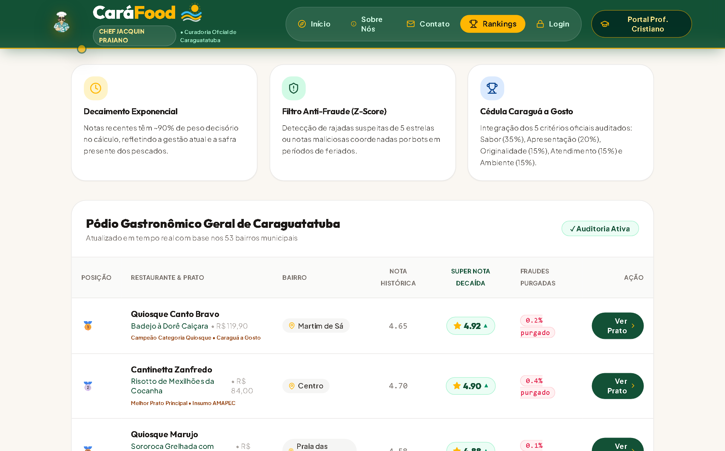 | 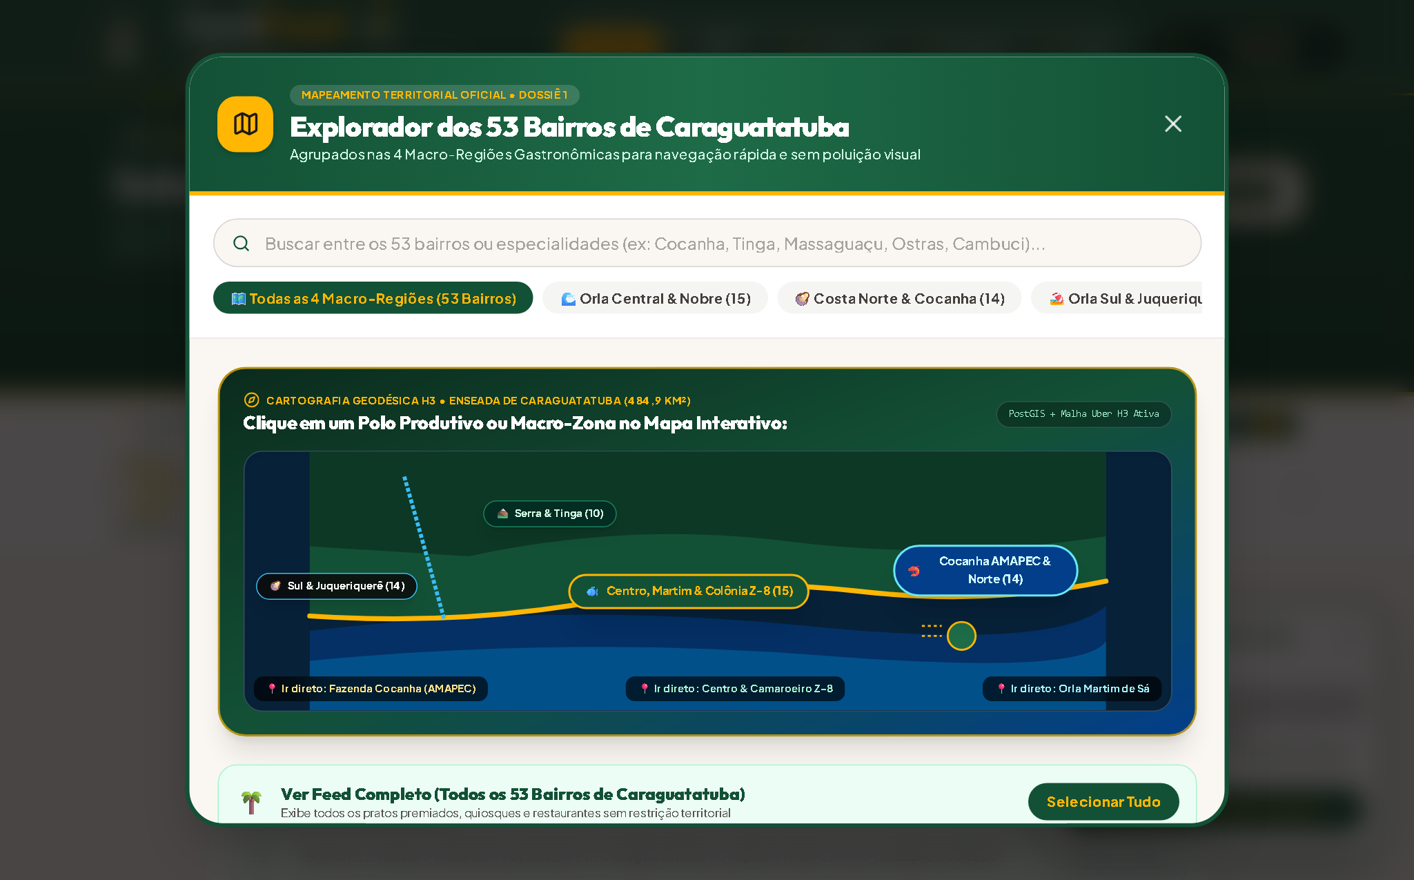
Figura 7 – Lista comparativa de Rankings (/rankings) à esquerda e gaveta modal dos 53 bairros à direita.

• 6. Página de detalhe do prato (https://foddtech.vercel.app/prato/post-1 — código: src/app/prato/[id]/page.tsx e PratoDetailClient.tsx): rota dinâmica master–detail implementada na S09. Ao clicar em qualquer prato da lista ou do ranking, exibe trilha breadcrumb (Início > Bairro > Prato), foto ampliada com selos AMAPEC/Z-8, preço, nota ponderada, ficha técnica de rastreabilidade, parecer do Chef Jacquin, avaliações e pratos relacionados, além dos CTAs 'Como Chegar (Google Maps / Waze)' e 'Avaliar na Cédula Oficial (+50 Pontos)'.
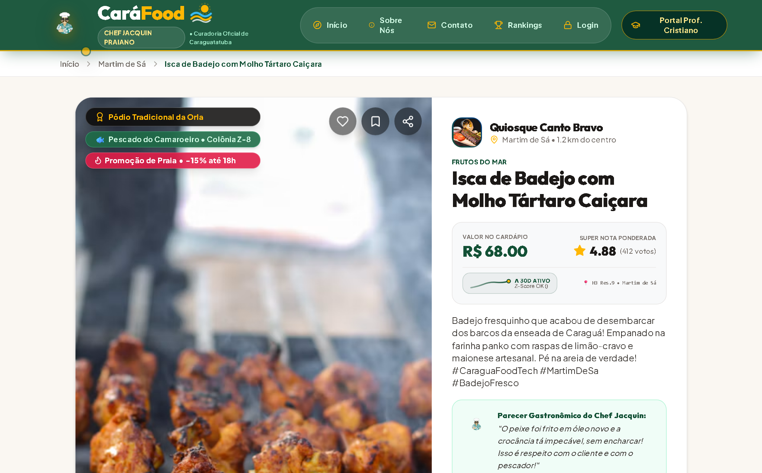 | 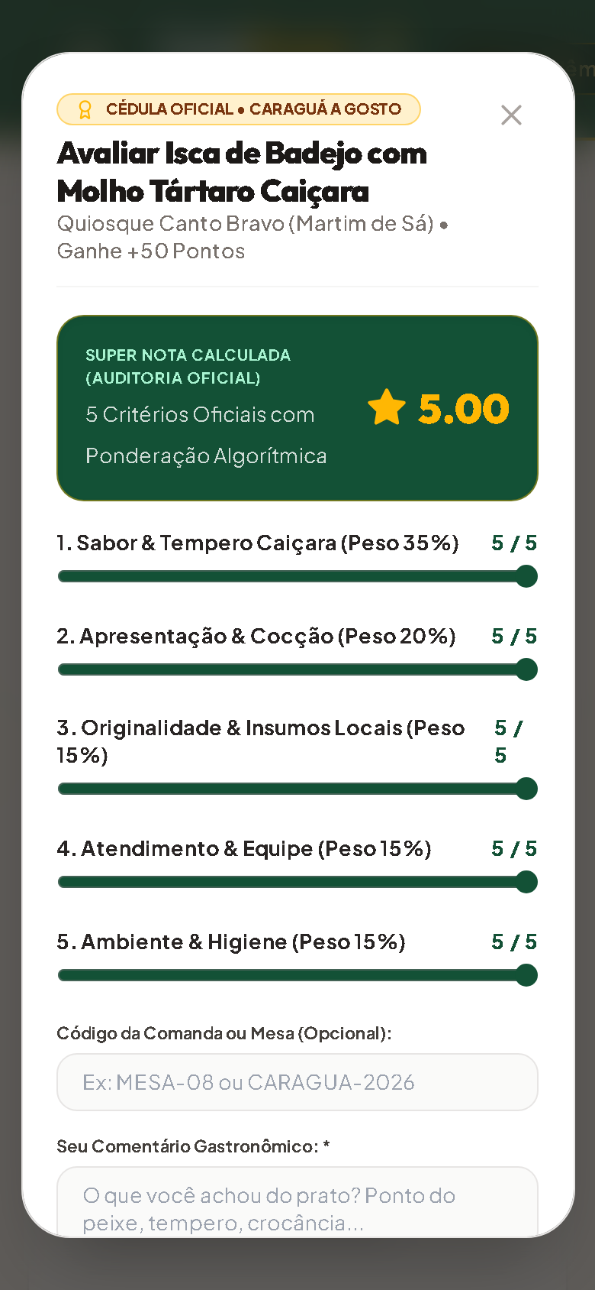
Figura 8 – Página de detalhe (/prato/post-1) no computador e modal da Cédula de 5 critérios no celular.

5. Navegação e Fluxos Principais
5.1 Descrição da navegação (menu, links e caminhos típicos)
A navegação foi unificada na S06 para garantir que o usuário saiba sempre onde está e consiga alternar entre qualquer seção sem depender do botão voltar do navegador:
• Barra de navegação superior fixa (Navbar.tsx): presente no topo de todas as páginas, destaca a aba ativa no momento e traz links diretos para Início (/), Sobre Nós (/sobre), Contato (/contato), Rankings (/rankings) e Login (/login), além do atalho 'Portal Prof. Cristiano' (usuário CristianoBestProf | senha Nota10). No celular, os links ficam organizados em um menu gaveta.
• Navegação contextual (Breadcrumb e links cruzados): na página de detalhe (/prato/[id]), o breadcrumb 'Início > Bairro > Nome do Prato' permite retornar à lista geral ou filtrar direto o bairro daquele restaurante, enquanto os cards de 'Mais Pratos Recomendados' no rodapé permitem navegar entre itens relacionados.
• Atalhos de busca e assistente: a barra de polos na Home e o botão flutuante do Chef Jacquin funcionam como atalhos rápidos para filtrar pratos por bairro ou restrição alimentar (como opções veganas e sem glúten).
5.2 Fluxos principais hoje possíveis no sistema
Qualquer avaliador acessando https://foddtech.vercel.app/ consegue executar hoje cinco fluxos completos de ponta a ponta:
• Fluxo 1 — Descoberta por bairro até a rota GPS: Usuário entra na Home (/) → clica em 'Explorar todos os 53 Bairros' e escolhe uma localidade (ex.: Cocanha ou Martim de Sá) → clica no card do prato para abrir /prato/[id] → confere preço e ficha técnica → aciona 'Como Chegar' para abrir a rota no Google Maps/Waze.
• Fluxo 2 — Avaliação na Cédula de 5 critérios: Na página de detalhe (/prato/post-1), o usuário clica em 'Avaliar na Cédula Oficial (+50 Pontos)' → ajusta as notas de 1 a 5 nos 5 critérios ponderados → preenche o comentário e envia → o voto passa a aparecer na lista do prato e soma pontos no estado do navegador.
• Fluxo 3 — Credenciamento gratuito de restaurante: Visitante lê a proposta do projeto em /sobre → acessa /contato → seleciona 'Credenciar Restaurante ou Quiosque (0% Taxa)', informa os 6 campos validados e envia → recebe na tela a confirmação com o protocolo CG-FT-XXXXXX.
• Fluxo 4 — Login por perfil e teste de erro (S07): Usuário abre /login → clica em 'Simular Erro (S07)' para validar o bloqueio HTTP 401 de senha curta → seleciona um dos 3 perfis de demonstração em 1 clique (Comensal, Gestor ou Curador) → autentica e segue para a área correspondente (incluindo /moderation no perfil Curador).
• Fluxo 5 — Comparação no Ranking de 30 dias: Usuário acessa /rankings pelo menu → compara a Nota Histórica com a Super Nota recente dos estabelecimentos → clica em 'Ver Prato' para abrir a página de detalhe do item escolhido.

6. Análise Parcial e Próximos Passos
6.1 O que foi alcançado até agora (S01–S09)
• Consolidação das 6 páginas obrigatórias em produção: todas as entregas previstas de S01 a S09 estão integradas no mesmo repositório Next.js + TypeScript, com deploy ativo na Vercel e layout responsivo testado em computador e celular.
• Catálogo territorial completo de Caraguatatuba: mapeamento dos 53 bairros oficiais nas 4 macro-regiões, cadastro estruturado de pratos e restaurantes reais com selos da AMAPEC Cocanha e da Colônia Z-8, e fluxo funcional lista → detalhe (/prato/[id]).
• Regras de negócio visíveis na interface: cálculo ponderado da Cédula de 5 critérios, comparativo de nota recente em /rankings, emissão de protocolo em /contato e autenticação com 3 perfis em /login.
6.2 Principais dificuldades encontradas
• 1. Exibir 53 bairros sem poluir a tela inicial: mostrar dezenas de botões juntos quebrava a leitura no celular. Resolvemos aplicando divulgação progressiva: mantivemos apenas 10 polos em destaque na barra principal e levamos os 53 bairros para um modal com busca instantânea e divisão por macro-região.
• 2. Contraste e legibilidade no celular: a primeira versão usava fundo escuro que dificultava a leitura sob luz forte. Trocamos para uma paleta clara (#FAF7F2 e verde #135136), melhorando o contraste dos textos e das fotos dos pratos.
• 3. Ajuste do build na Vercel com múltiplos diretórios: a organização do monorepo gerou conflito inicial de rotas no deploy automático; corrigimos padronizando o script de build (scripts/copy-build.js) e a geração estática dos parâmetros de /prato/[id].
6.3 Próximas entregas até a A1 (o que falta implementar — S11 a S16)
• S11 (Melhoria e Versionamento): refinamento visual a partir do feedback da A2, padronização de tags/releases no GitHub e revisão de acessibilidade (responsável: Gabriel Rodrigues).
• S12 (Testes de Usabilidade): execução de roteiro prático de testes com usuários reais nos fluxos de busca por bairro, cédula e credenciamento, documentando os ajustes aplicados (responsável: Pedro Simone).
• S13 (Deploy Final e Banco de Dados): conexão dos envios hoje simulados no front-end (avaliações da cédula e solicitações de /contato) com persistência real em banco de dados PostgreSQL em produção (responsável: Matheus Vicente).
• S14 a S16 (URL amigável, Checklist e Entrega Final A1): configuração de domínio/metadados de compartilhamento, bateria final de revisão de links e entrega consolidada do projeto e apresentação A1 (responsáveis: Gabriel, Matheus e Pedro).
Artefato entregue (Resumo de verificação A2)
• Sistema em produção (Vercel): https://foddtech.vercel.app/ (rotas ativas: /, /sobre, /contato, /login, /rankings, /prato/post-1 e /moderation).
• Credenciais rápidas para teste em /login (senha Carafood@2026): comensal@carafood.com.br (Comensal) | gestor@restaurante.com.br (Gestor) | cristiano@modulo.edu.br (Curador/Admin).
• Repositório GitHub atualizado: https://github.com/GaboBiroo/caragua-foodtech-mono (consolidação S01–S10).

